河南省本科高等教育教学成果奖

教学成果总结报告

成果名称 | 区域特色骨干大学产教融合研究与实践
第一完成单位 | 河南农业大学
推荐序号 | □□□□

教学成果总结报告

《区域特色骨干大学产教融合研究与实践》成果简介
1.引言
特色骨干大学是河南省对原行业高水平大学的独特称谓。长期依托行业、服务行业，在其长期办学过程中形成了与行业产业密切相关的办学优势和学科特色。产教融合是在政府主导下的教育界与产业界的深度合作，是服务大国崛起及国家区域经济发展的重要保障，更是高校人才培养质量提升的必然选择。高等教育产教融合的目标是通过整合校、企、政等多方优势资源和力量，实现教育链、人才链与产业链、创新链等“四链融合”，从而彻底解决教育供给侧和产业需求侧的“两张皮”问题。
河南是经济大省、农业大省、教育人口大省和新型工业大省，实现供给侧结构性改革和经济转型升级目标，需要大量特色、专业、创新型人才和创新性科技成果支撑,更需要产教深度融合，相互促进，相得益彰。多年来，我省以河南农业大学、河南科技大学、河南师范大学等为代表的特色骨干大学，面向产业发展和转型发展需求，充分发挥人才和科技优势，在产教融合方面做出了重要的贡献，办学水平和人才培养质量不断提高，学科专业结构进一步优化，科技创新能力持续提升，成果转化能力不断增强，已成为支撑河南经济社会发展的重要力量。
2.区域特色骨干大学产教融合的措施
2.1以人为本，培养社会需要人才
河南省特色骨干大学都坚持把“办好人民满意的教育”作为立校之本，积极贯彻教育行政主管部门的顶层设计，制定切实可行发展规划，改革体制机制，以培养社会需要的优秀人才为根本，以服务区域经济社会发展为支撑，增强特色发展能力，以特色发展带动全面发展。
河南农业大学通过实施以核心课程建设、卓越农林人才培养为引领的教学改革，先后多次优化培养方案,全力构建拔尖创新型、复合应用型、技能应用型“三位一体”的卓越农林人才培养体系，成功入选国家首批卓越农林人才教育培养计划改革试点高校。河南科技大学设有全国唯一的轴承专业方向，为我国轴承行业的人才培养和技术进步做出了杰出贡献。依托洛阳独特的区位优势，与洛阳轴研所、中机十院和洛阳 LYC 形成了“一校、一所、一院、一厂”的轴承工业产学研用创新体系，被誉为“中国轴承行业的黄埔军校”。
2.2服务至上，支撑区域经济发展
河南省特色骨干大学长期坚持“以服务求支持、以贡献求发展”理念，以决策咨询、技术指导、信息服务、人才培养等多种形式，强力支撑区域经济社会发展。
河南师范大学联合全国山药科研、管理、生产、加工、流通、销售等产业主体资源，建立“国家山药产业科技创新联盟”打造山药产业各方信息交流平台和技术创新协作平台，保障了我国800 万亩山药的稳产、高产，选育的金银花新品种“豫金1 号”等8 个道地药材新品种，在全国累计种植面积超50 万亩，种植户增收超过10 亿元。
2.3深度融合，促进办学水平提升
河南省是全国最早启动省级“2011计划”的省份之一，协同创新中心目前有国家级1个，省级 40多 个，分布在多个特色骨干大学，协同创新中心已经成为这些高校提升学科发展科技创新的新引擎、产教融合校企合作的高平台，很好地促进了政产学研用的融合与办学水平的提升。河南科技大学通过与洛阳市共管共享体育中心、共建新区医院、共建新区图书馆，丰富了办学资源，增强了办学实力。通过与行业协同共建，强化、拓展与机械工业系统、农业系统、医药卫生系统、国防科技工业系统等行业的联系与合作，建立多行业、多形式的产学研合作联盟，实现与行业发展的互利共赢。
2.4健全制度，规范融合发展环境
有效的管理是实现产教融合的必要条件。首先，制定产教融合主体近期和远期的发展规划。其次，建立高素质的管理队伍。其三，制定完善的制度体系。河南农业大学先后出台《科技创新团队建设与管理办法》 《科技创新团队考核评价实施细则》《科技创新基金实施办法》《科技成果转化管理办法》《关于进一步加强社会服务工作的意见》《服务乡村振兴战略行动计划》等文件，对产教融合校企合作的相关活动进行了规范，确保了相关工作的高效运转。
3.区域特色骨干大学产教融合的特色
3.1坚持立足行业，作好“接地气”文章
特色骨干大学都有传统的行业背景，与行业产业、相关部委有着非常紧密的联系与合作，因此形成并长期坚持大协作、大联合、大攻关的优良传统，因此，“行业性”是特色骨干大学与生俱来的基因，改革发展要仰望星空，更要脚踏实地、多“接地气”。具体而言，就是要求培养的学生更加符合经济社会发展的需求；使大学更加具有服务于国家经济社会发展、地方行业产业发展的能力。
3.2坚持有为有不为，互利共赢良性互动
“不为”是为了“有为”，只不过是要有所选择而为。通过学科建设体系与创新服务体系的融合，进一步把优势变成强势，把特色转化为优势，特色骨干大学坚持把服务三大国家战略规划作为首要目标，建立与经济社会发展基本相适应的学科专业体系，把提升学科水平放到服务发展的大局和进程中去考量，为中原崛起河南振兴提供有力的人才保障、科技支撑和智力支持。
3.3坚持资源共享，克服资源瓶颈制约
通过政产学研用的深度融合，拓展了特色骨干大学的教育领域和发展空间，克服了校内各种资源不足的瓶颈制约：促进了教师队伍向生产一线的管理和技术人才延伸，一大批富有经验的企业家和技术人员被充实到教师队伍，强化了理论教学与实践教学的融合；促进了实践教学平台向行业企业延伸，建立了一大批相对稳定的校外实习实训基地，强化了应用复合型人才的培养；促进了科研平台向社会延伸，各种科研实验基地遍及各地，提高了科研创新能力和解决生产实际问题的能力。
3.4坚持创新发展，“五链同构”多元育人
河南农业大学创新办学模式，对接产业需求，推进校企育人要素和创新资源共享、互动，与牧原集团共建农大牧原畜牧联合产业研究院，与华为技术有限公司等共建10个现代产业学院，与郑州宇通集团有限公司等共建6个特色行业学院，与茅台、双汇、三全、思念、锅圈等近百家知名公司开展全方位校企合作，以产教融合推动学科链、人才链与创新链、产业链、资金链多链同构。
4.区域特色骨干大学产教融合的机制
4.1 产教融合动力机制
4.1.1 利益驱动
企业可以通过横向课题、联合攻关等形式与高校开展产学研合作，高校的创新成果通过企业的试制、改进和包装，从而产业化后才能走向市场。要千方百计通过各种努力消除信息不对称过程中的彼此不信任感，要对各方的协同工作进行评估，对各方付出的价值进行权衡，找到利益分配的契合点，从而解决好协同过程中利益分配问题。对于产教融合过程的利益冲突，应当充分把握参与者的各自特性，建立各层次利益诉求渠道，积极、主动协调解决各种冲突和纠纷。

4.1.2 市场驱动
产教融合的市场驱动就是要发现、适应并重视与满足社会经济发展的需求。企业活跃于市场前沿，作为市场中的主体，是科研成果的检验者和推广者。市场的需求把高校与企业紧密联系起来，形成了资源共享、共同开发等全方位合作，成为高校产教融合的主要动力之一。高校产教融合活动开展的关键在于注重市场机制作用的发挥，以市场运作共同推动高校产教融合发展，充分发挥市场在资源配置中的重要作用。这就要求高校产教融合合作也必须走向市场，以市场发展需求为导向，在市场发展中寻求合作伙伴，主动投身于市场发展潮流当中，获得并科学配置相关的要素和资源，辅之以管理方式创新，以达到产教融合的目的。
4.2 产教融合沟通协调机制
要健全沟通渠道，完善沟通制度。没有调查就没有发言权。学校管理层如科技处、社会服务处要通过调研，认真聆听企业、学院和相关业务处室师生不同意见和建议。要建立网格化的产教融合共享和信息交流平台，根据不同产教融合平台及其学科的特点，将创新资源划分成若干个网格，利用现代信息技术和各网格单元间的协调机制，使各个网格单元之间能高效地进行信息交流和共享产教融合组织的资源，打破“学科墙”“学院墙”“部门墙”“学校墙”的空间、地理和心理屏障。
4.3 产教融合评价机制
评价机制是检验产教融合成效的体系，主要解决“产教融合程度和效果如何”的问题。其既是对产教融合进程的检查与督促，同时也是对产教融合成果的评判。
分层分类评价，以团队评价为主。根据产教融合活动的特点，首先由主要利益相关者对整体成效进行综合评价，然后按照决策机构、执行机构、平台、团队、个体的顺序逐级开展评价。鉴于团队是产教融合的基层组织，是各种任务和活动的具体承担者和组织者，应以团队评价为主要形式。同时，还应根据学科背景、职称、职务、学历等差异对团队成员分类实施评价。
定量评价与定性评价结合。定量评价主要是通过文献成果计量、投入产出效益分析等方法对评价客体进行量化判断。优点在于评价指标具体，评价结果相对客观，操作简便。但也存在以物为本，只见树木不见森林等不足。定性评价主要是采用同行评议、过程考察等方式对评价客体进行水平或价值判断。它既有综合性、全面性的优点，也有易受人为主观因素影响的缺点。
周期性评价与阶段性评价相结合。周期性评价是按照固定的时间周期对所有评价客体统一开展评价。阶段性评价则强调根据主要任务的完成情况确定评价时间。周期性评价便于考察一定时间内产教融合中心各方面工作的进展与成效，却易于导致追求短平快、急功近利的现象。阶段性评价有利于相关人员完成重大任务、解决重大需求，但也容易出现效率不高的问题。
4.4 产教融合激励机制
4.4.1 报酬激励
报酬激励是指根据创新活动的绩效评价结果给予参与者相应报酬的激励形式，其实质就是利益分配。这里的利益不仅指经济利益，还包括名誉、声望等无法用货币度量的无形利益。因此，要以科学合理的利益分配方式汇聚各方力量，解决“不愿融合”的问题，最大限度的把各参与主体及个体的积极性和主动性调动起来。在分配中要坚持平等公平、多贡献多分配、利益与风险相一致的原则，采取灵活的分配激励方式。产教融合使企业在产教融合中获得先进技术，并使之转化为具有市场竞争力的产品从而获利，高校在产教融合中获得前沿知识、资金支持并汇聚大量人才，这样各取所需，协同合作，达到共赢结果，获得源源不断驱动力。
4.4.2政策激励
一是加大对产教融合的投入和对新兴产业的扶持力度，提高科学研究的实用性，鼓励高校与企业联合申报科技创新项目，进行重大科技成果的攻关，促进企业产业转型和升级。二是实行积极的科技财税政策，对高新技术企业减税，对高新技术产品进行奖励，鼓励企业技术创新，推动高新技术成果转化和利用，支持高校的创业产业园采取相应的优惠政策。三是采取积极的知识产权政策，知识产权可以保护知识创新的积极性，也是对知识发明人成果的一种认可。四是鼓励高校科技成果转化和孵化政策，高校的知识转化为科技生产力，才能真正发挥科技创新的作用，使高校的研究者注重生产实际，解决现实问题。五是制定灵活的人事政策，打破人事管理的条框束缚，在不影响正常教学秩序和学术自由精神的基础上，鼓励大学教师或其他科研人员根据研究需求自由流动与交流，更重要的是要保障科研人员在流动期间的职务晋升、职称评定及相应的福利待遇，以减少研究人员的后顾之忧。
5.区域特色骨干大学产教融合的不足
因教育教学理论的更新速度滞后于行业产业实践的快速发展，行业产业实践与教育教学理论之间缺乏有效的沟通机制，实践中的宝贵经验难以顺畅地传递到教育教学中，而教育教学中的理论成果也未能及时在行业实践中得到应用和检验，且产教融合评价机制不完善，导致特色骨干大学产教融合过程中存在高校人才培养供给服务行业产业人才需求的供需不匹配问题、新时期行业产业实践与教育教学理论创新的协同不紧密问题、现代产教融合科教融汇校企协作育人合力不强动力不充沛等问题。
6.推动区域特色骨干大学产教深度融合的建议
针对供需不匹配问题，从学科动态调整、跨学科教育、信息化教学、对口实践培训、职业发展指导五个维度，构建“全过程”供需对接评价体系，弥合高校人才培养供给服务行业产业人才需求的供需鸿沟。
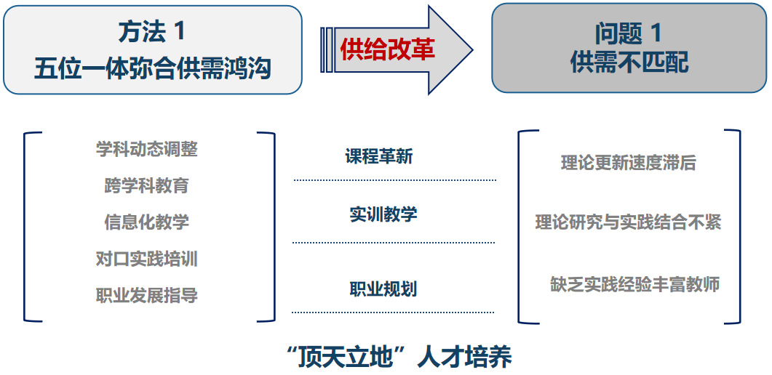
针对协同不紧密问题，从共建实践教学基地、合作沟通平台、师资“双向流动”三个层面，构建两建双向“全生态”产教融合协同模式，突破新时期行业产业实践与教育教学理论创新的协同不紧密难题。

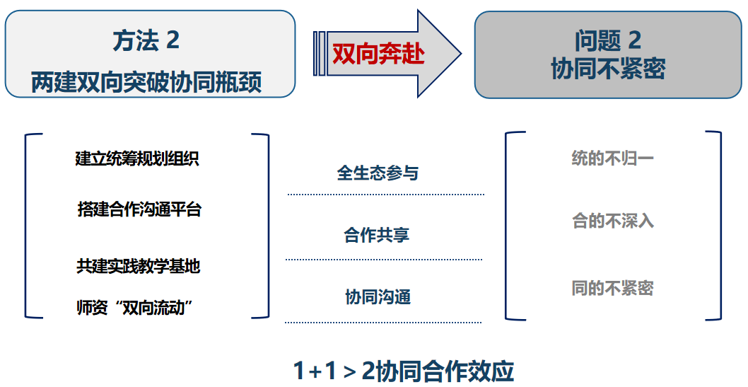

针对动力不充沛问题，从宣传引导、多元化竞争、利益风险共担、政策激励四个方面，构建“市场-政策”双轮驱动激活内生动力，形成产教现代产教融合科教融汇校企协作育人双向奔赴新格局。

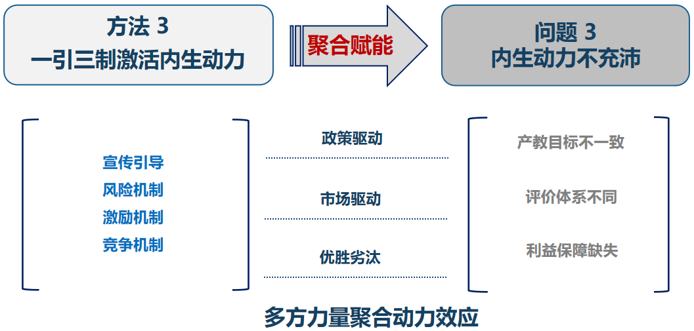
特色骨干大学要聚焦优势特色学科，坚持有所为有所不为，深度融入行业产业，把优势做大、特色做强，形成核心竞争力，为经济社会和行业产业发展提供强力的人才和科技支撑，产出更多高质量成果，实现校企双赢。

